Tarefa 13 – 3o EM – Gramática – Profa. Débora Coser - Sujeito
1)

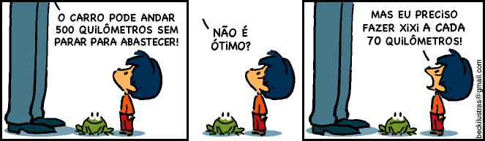
https://www.facebook.com/tirasarmandinho?fref=ts

I) Analisando a tirinha de Armandinho, diga qual quadrinho apresenta mais orações. Justifique sua resposta.
II) É possível dizer que há alguma frase nominal em um dos quadrinhos?
III) Que elemento é responsável pelo efeito de humor da tirinha? Explique.
IV) Quem é o sujeito do primeiro quadrinho? Ele é simples ou composto? Justifique sua resposta.

2)
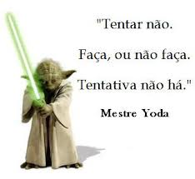
a) Por que podemos dizer que a sintaxe do mestre Yoda é diferente da sintaxe tradicional, que usamos no dia a dia?

b) Pensemos que a frase de mestra Yoda fosse dita pelo Bera, em uma reunião com os alunos para incentivá-los a estudar para o vestibular. Lembrando que o Bera é uma pessoa culta, como ele diria a frase de mestre Yoda na sintaxe tradicional?

c) Como você interpreta a fala de Mestre Yoda? Isto é, o que ele quis dizer com essa mensagem?

d) Classifique o sujeito da segunda frase de mestre Yoda.

3) Identifique e classifique o sujeito das orações
a) Subitamente, pararam todos
b) Alguém adiantou-se
c) Estavam com fome
d) Ele ficou impassível
e) Aproximou-se então uma menina de seus dezesseis anos
f) Tomou uma atitude

Exercícios para ajudar na prática da redação escolar – LEMBRE-SE, na dissertação o texto deve ser impessoal!

4) Indetermine o sujeito das orações seguint4es, empregando o verbo na 3ª pessoa do singular + o pronome se, de acordo com o modelo
Neste caso, eu necessito de ajuda.
Neste caso, necessita-se de ajuda.
a) A loja de departamentos precisa de balconista com prática
b) Nesta indústria, os operários trabalham em dois turnos
c) Os jogadores acreditam na vitória
d) Os professores falam muito na qualidade de ensino.

5)
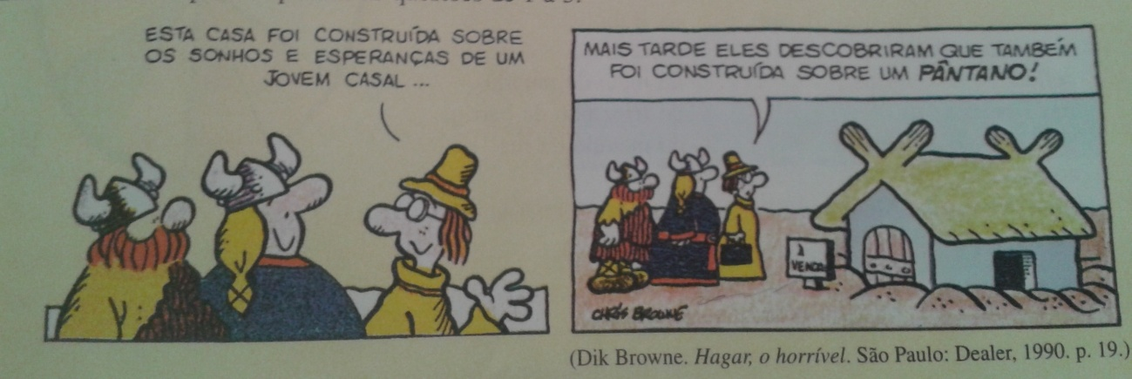
a) No 1º quadrinho, a frase está na voz passiva analítica. Passe-a para a voz passiva sintética.
b) Em que voz estão os verbos das orações do 2º quadrinho?
c) Qual é a palavra responsável pela quebra dos romantismo expresso no 1º quadrinho?

